　別紙③

* **申請書様式と一緒に６月20日（金）までに提出してください**

**「認定米」に関するアンケート**

申請者氏名：

**設問１．官能審査の実施時期について**

**官能審査を前期・後期の２回に分けて実施する予定ですので、各回で審査を希望する「品種」、「件数」の見込みをご記入願います。**

**なお、審査は１件の申請につき前期・後期どちらか１回のみとなります。**

|  |  |  |
| --- | --- | --- |
| 官能審査の実施時期 | 品種・件数 | 備考 |
| **前期を希望**  ・審査用精米送付時期：**９月下旬頃**  ・認定米出荷販売開始時期：**10月下旬頃** | ≪記入例　コシヒカリ　2件≫ |  |
| **後期を希望**  ・審査用精米送付時期：**10月下旬頃**  ・認定米出荷販売開始時期：**11月下旬頃** | ≪記入例　風さやか　1件≫ |  |

※ 現時点での見込みで結構です。

**設問２．「認定米」販促ツールについて**

**販促ツールの需要量等を把握したいので、空欄に記入と、該当する選択肢に「○」をお願いします。**

**（１）　令和７年度「認定米」に認定された場合、配布を希望する販促ツールのおおよその必要数を教えてください。（配布を希望しない場合や、不要なツールの欄は空欄のままで結構です）**

①ポスター　　　　　＿＿＿＿＿枚

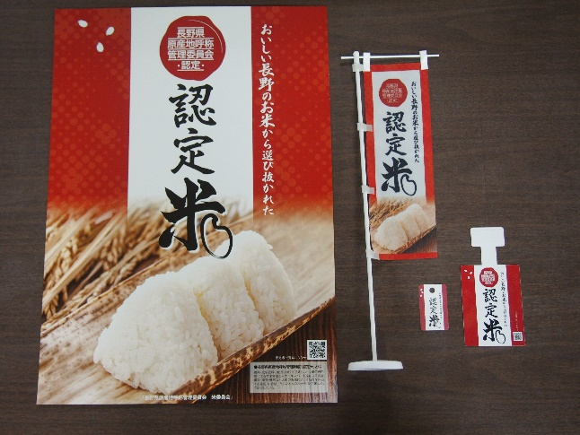

①→

←②

←③

↖④⑤

　　　②ミニのぼり　　　　＿＿＿＿＿個

　　　③スイングＰＯＰ　　＿＿＿＿＿枚

④米袋用の目立ち札　＿＿＿＿＿枚

（紐付クラフト米袋の紐に通して使う）

⑤米袋用のラベル　　＿＿＿＿＿枚

（ビニールの米袋に貼り付けて使う）

**（２）　どのような業態で販売する予定ですか？（複数回答可、その他あればご記入願います）**

　　①個人販売　　　②通信・ネット販売　　　③直売所　　　④量販店　　　⑤米穀小売専門店

⑥その他

裏面へ続きます

**設問３．Ｒ８年度以降の認定スケジュールについて**

**申請件数（特に前期申請）が年々減少しているため、認定審査を前期後期まとめて１回のみ実施（官能審査：11月中下旬頃、認定米販売開始11月下旬頃）することを検討しておりますので、該当する選択肢に「○」とその理由の記入をお願いします。**

|  |
| --- |
| **（１）審査を一本化することについての賛否を教えてください**（どちらかに〇をつけてください）  ①賛成　　　②反対 |
| **（２）上記（①賛成または②反対）を選択した理由を教えてください**  （例．販売できる期間が短くなるため反対、特に影響はないと思われるため賛成など） |

**設問４．認定米の販売状況について**

**認定米の販売先や認定を受けるメリットについて把握したいので、該当する選択肢に「○」、及び空欄に記入をお願いします。**

|  |
| --- |
| **（１）認定米の主な販売先を教えてください**（複数回答可、該当するものに〇をつけてください）  ①個人販売　　②通信・ネット販売　　③直売所　　④量販店　　⑤米穀小売専門店    ⑥その他 |
| **（２）認定米はあなたが生産しているお米のおよそ何パーセントにあたりますか**  　　　　約　　　　　　　　　　　％ |
| **（３）認定を受けたことによるメリットはありましたか**（どちらかに〇をつけてください）  ア　あった　　　　（具体的に）  　　　　　　　　　　　・  　　　　　　　　　　　・  　　　　　　　　　　　・  イ　なかった |
| **（４）その他、ご意見ご要望等がありましたら、ご記入ください**  　・    　・ |

**ご協力ありがとうございました。**